学生劳动实践基地排水沟建设采购公告
（项目编号：chzy01202511-41）

- 项目概况：
项目名称 | 项目预算 | 中选供应商数量（家） | 备注
学生劳动实践基地排水沟建设 | 18万元 | 1 | 不得将本次采购范围的工程全部或部分转包或分包给他人
二、供应商资格要求
（一）基本资格条件
1.具有独立承担民事责任的能力；
2.具有良好的商业信誉和健全的财务会计制度；
3.具有履行合同所必需的设备和专业技术能力；
4.有依法缴纳税收和社会保障资金的良好记录；
5.参加本采购活动前三年内，在经营活动中没有重大违法记录；
6.法律、行政法规规定的其他条件；
（二）特定资格条件
1.具有建设行政主管部门颁发的市政公用工程施工总承包三级及以上资质。
2.项目负责人须具备市政公用工程专业二级注册建造师及以上职称执业资格，并“持有有效的安全生产考核合格证书（B类）”，且具备类似工程施工经验。
- 项目内容及要求
1.沟渠规格：场内排水沟宽300mm，边坡排水沟宽700mm。
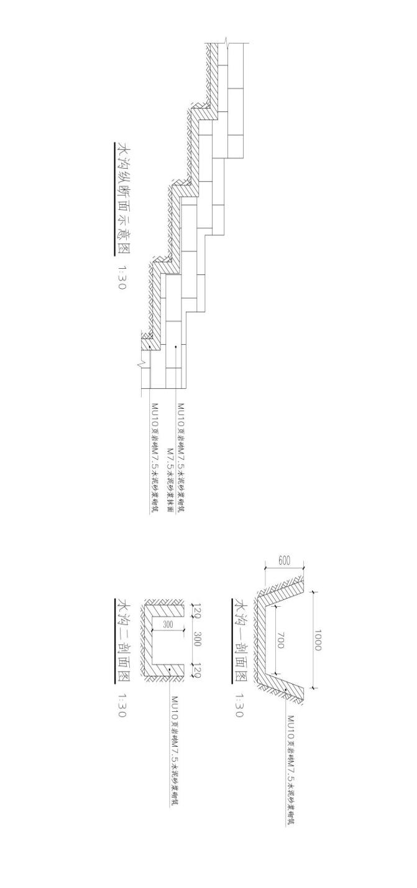
2.主要工序与材料：人工开挖沟槽；使用MU10页岩砖、M7.5水泥砂浆砌筑；铺设100mm厚C20混凝土垫层；内壁采用20mm厚1:2.5水泥砂浆抹光；回填原土；最后覆盖混凝土盖板，详见下图。

3.预估工程量：
名称 | 数量（m) | 挖方沟槽土方（m³） | 砌筑（m3） | 垫层（m2） | 抹灰（m2）
300宽沟渠 | 624.2 | 175.28 | 85.39 | 337.07 | 711.59
700宽沟渠 | 52.6 | 53.48 | 13.74 | 49.44 | 114.51
合计 | 676.8 | 228.76 | 99.13 | 386.51 | 826.1
4.工程量清单如下：
名称 | 项目特征 | 工程量（m） | 单位（元）
人工挖沟槽土方 | [项目特征]  1.土石类别:综合考虑 2.开挖方式:综合考虑 3.挖土石深度:综合考虑 4.场内运距:场内转运，投标人根据现场情况自行考虑 | 228.76 | m3
人工回填原土方 | [项目特征]  1.密实度要求:综合考虑 2.填方材料品种:综合考虑 3.填方粒径要求:综合考虑 4.填方来源、运距:场内回填、投标人根据现场情况自行考虑 | 228.76 | m3
室外排水沟（300） | [项目特征]  1.断面尺寸:300  2.基础、垫层：材料品种、厚度:100厚C10混凝土垫层  3.沟体材料:M5水泥砂浆砌砖  4.砂浆抹面:20厚1:2.5水泥砂浆粉光  5.盖板材质、规格:混凝土盖板  [工作内容]  1.模板制作、安装、拆除  2.基础、垫层铺筑  3.混凝土拌和、运输、浇筑  4.侧墙浇捣或砌筑  5.勾缝、抹面  6.盖板安装 | 624.20 | m
室外排水沟（700） | [项目特征]  1.断面尺寸:700  2.基础、垫层：材料品种、厚度:100厚C10混凝土垫层  3.沟体材料:M5水泥砂浆砌砖  4.砂浆抹面:20厚1:2.5水泥砂浆粉光  5.盖板材质、规格:混凝土盖板  [工作内容]  1.模板、制作、安装、拆除  2.基础、垫层铺筑  3.混凝土拌和、运输、浇筑  4.侧墙浇捣或砌筑  5.勾缝、抹面  6.盖板安装 | 52.60 | m
5.安全生产：中选人按照国家相关规定安全文明施工，做好安全教育，安全防护及现场成品进行保护，造成双方和第三方人身、财产损失的，自行承担全部赔偿责任。
四、商务要求
1.报价：本项目采用单价包干报价，包括材料、机具器具、运输装卸、人工、税费、预期利润等全部费用，乙方不得再以任何理由向甲方收取其他费用。
2.验收：双方共同组织验收，核定工程量，签字确认验收合格。
3.付款方式：甲方根据双方确认的验收合格工程量乘以中标单价进行结算，最终结算金额不得超过项目预算金额，采购人收到发票及相关支付材料后40个工作日内全额支付，同时供应商按合同总价的5%缴纳质保金，质保金于质保期满且无遗留问题后一次性无息支付。
4.工程质保期：3年。
五、响应文件要求（一式三份，一正二副，采用订本式装订，封面标有 “正本”“副本”字样。装订好的文件需装袋密封、密封处加盖骑缝公章，袋子外正面注明：项目名称及编号、供应商全称、联系人及联系电话）文件包括但不仅限于以下内容：
1.报价表（格式自拟）：
名称 | 工程量（m） | 单位（元） | 单价（元） | 总价（元）
人工挖沟槽土方 | 228.76 | m3
人工回填原土方 | 228.76 | m3
室外排水沟（300） | 624.20 | m
室外排水沟（700） | 52.60 | m
合计 | 大写金额：
2.法人身份证（复印件盖公章）。
3.法定代表人授权委托书（盖公章）及被委托人身份证（复印件盖公章）。
4.第二条中“供应商资格要求”的证明文件（复印件盖公章）。
5.承诺函：实质性响应本公告的技术和商务要求（盖公章）。
6.提供近三年同类项目业绩（提供合同复印件，盖公章）。
六、报名须知
1.报名时间：2025年11月24日9：00—11月28日16:00
2.报名时提交响应文件（文件内容详见第六条“响应文件要求”）。
3.报名地点：重庆护理职业学院明德楼1014室
联系人：甘老师 023-65881831
地址：璧山区来凤街道解放东路600号
4.报名前必须进行现场踏勘，充分了解施工条件、技术要求，并实地进行工程量测算。
现场踏勘测量联系人：唐老师023-87389023
5.评选时间另行通知。
6.评选方式：本项目采用最低评选价法进行评选（满足采购文件全部实质性要求且报价最低的供应商为中选供应商的评选方法）。

重庆护理职业学院
2025年11月24日

